Objevné plavby
(pracovní list)

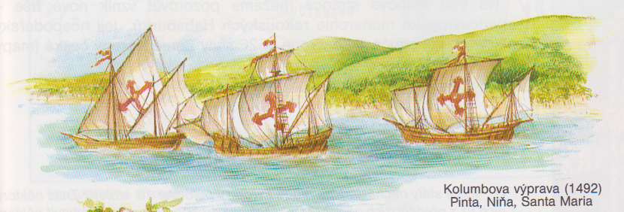

Úkol č. 1

Doplň do tabulky chybějící údaje
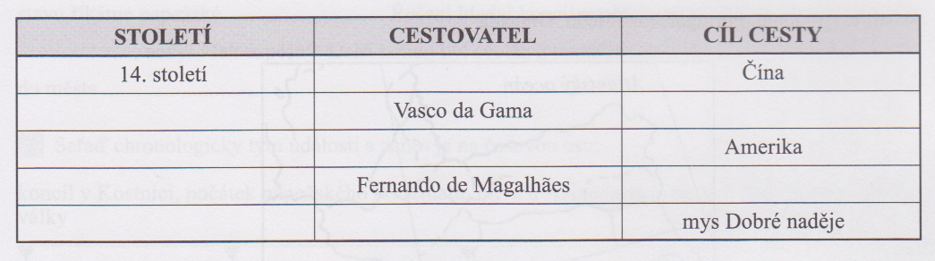

Úkol č. 2

Zjisti, odkud pochází:

kukuřice …………………………………. rajská jablíčka ……………………………………..
boby ………………………………….. brambory …………………………………………….
káva ……………………………………….. čaj ……………………………………………………….
kaučukovník ……………………………. paprika ……………………………………………….
kokosové ořechy……………………… kakao ……………………………………………………

Úkol č. 3

Odpověz:

- Po kom je pojmenována Amerika a proč? ………………………………………………………………..
…………………………………………………………………………………………………………………………………
- Kde leží území pojmenované po Kryštofu Kolumbovi? …………………………………………….

Úkol č. 4

Rozhodni, zda je výrok pravdivý

- Bartolomeo Diaz doplul na jižní cíp Afriky (mys Dobré naděje) ANO NE
- Roku 1592 objevil Kryštof Kolumbus Ameriku ANO NE
- Ameriku objevil Amerigo Vespucci ANO NE
- Kolonie je závislá země ovládaná jiným státem, nemá svou vládu ANO NE
- Kolumbovy lodě se jmenovaly Pinta, Niňa a Santa Maria ANO NE
- Indiáni původně žili v Indii ANO NE
- Výprava Fernaa Magalhaese poprvé obeplula zeměkouli ANO NE
- Kompas vynalezli staří Číňané ANO NE

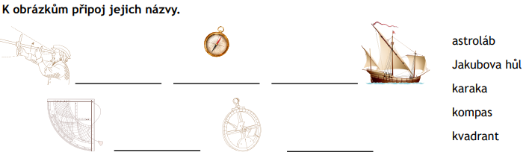
Úkol č. 5
Úkol č. 6
